**09. Hexagonal Grid: Distance**

**Условие:**

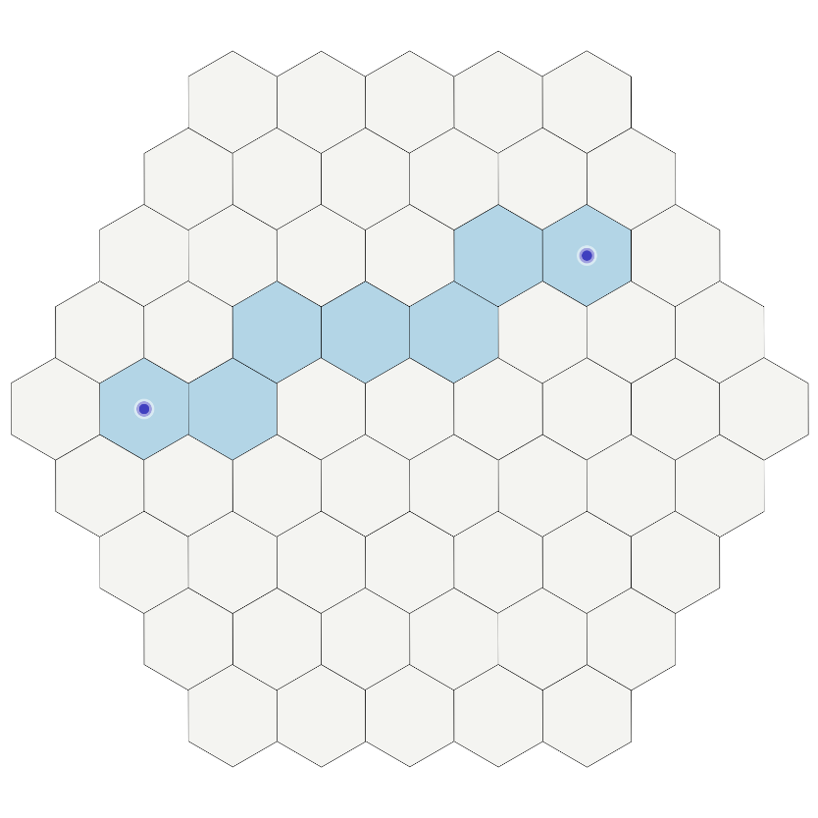Хексагоналната мрежа е игрова дъска, изградена от шестоъгълни плочки. В следващата мрежа, двете маркирани местоположения имат минимално разстояние от 6, тъй като са необходими поне 6 стъпки, за да се достигне второто местоположение, започвайки от първото.

Напишете функция, която приема хексагонална мрежа с две маркирани местоположения като вход и връща разстоянието между тях.

Входната мрежа ще бъде списък от низове, в които всяка плочка е представена с 'o', а двете маркирани местоположения с 'x'. Целта е да намерите най-краткия път между двете маркирани местоположения. Като мрежата винаги ще съдържа точно два знака 'x' и винаги ще бъде правилна.

**Вход:**

* Хексагонална мрежа изградена от знаците 'o' и 'x'.

**Изход:**

* Трябва да се изведе най-краткото разстояние между двата знака 'x'.

**Примери:**

|  |  |
| --- | --- |
| **Вход** | **Изход** |
| o  o x o  o x | 1 |